‘하이브’ CBO 민희진이 밝힌 빅히트엔터테인먼트 신사옥 비하인드 스토리
2021.04.06FEATURE,|
‘숨겨진 진짜’를 즐기던 크리에이티브 디렉터, 그리고 지금은 빅히트 엔터테인먼트의 새 이름인 ‘하이브’의 CBO 민희진. 좀처럼 입을 열지 않던 민희진이 신사옥을 둘러싼 이야기를, 브랜딩을, 태도를 말했다.

2019년 7월, ‘케이팝 대표 크리에이티브 디렉터인 민희진이 빅히트 엔터테인먼트에 합류했다’는 기사가 났다. 그동안 당신이 빅히트에서 과연 무슨 일을 하는지 궁금해한 사람이 많다.
민희진 입사할 때 과제랄까, 크게 세 가지를 제안받았다. 첫째는 회사의 리브랜딩 프로젝트를 완수하는 것. 둘째는 걸그룹 론칭. 셋째는 민희진의 레이블을 론칭하는 것이다.
그 세 가지 각각의 임팩트가 커서 벌써부터 범상치 않은 기운이 밀려오는데?(웃음). 민희진의 레이블이라니, 케이팝 팬들의 SNS가 소란스러워질 것 같다.
걸그룹 론칭과는 별개로 내가 주도하는 레이블을 구상 중이다. 음악을 포함해 내가 원하는 음반을 기획하고 싶다는 생각이 컸다. 벌써 햇수로만 20년째 해온 일이라, 나름의 통찰을 기반으로 엔터테인먼트 업계에 재밌는 화두를 던지고 싶다는 포부가 있다. 이 이야기는 다시 할 기회가 있을 거다.
1년 전쯤 진행된 빅히트 엔터테인먼트 회사 설명회를 기억한다. 그때 2021년 걸그룹이 데뷔할 예정이라고 발표했다.
2019년 가을에 시작된 ‘플러스 글로벌 오디션’ 후부터 지금도 가열차게 진행 중이다. 그 오디션이 막 오픈했을 때 회사 복도에서 마주친 우리 회사 글로벌 CEO 석준 님이 재밌는 얘길 해줬다. 오디션 콘텐츠 관련 댓글 중에 ‘뒤구르기를 하며 봐도 민희진’이라는 표현을 보고 빵 터졌다고… 나도 엄청 웃었다.
뒤구르기에 이어 옆구르기를 하며 봐도 알아챌 수 있는 민희진 스타일이 존재하는 거다. 그런데 리브랜딩 프로젝트라니, 그건 어느 정도 범위인가?
회사의 새로운 브랜드 아이덴티티, 브랜드 시스템을 정비하는 일이었다. 그리고 그 내용을 담아 신사옥 공간 브랜딩으로까지 잇는 역할도. 곧 입주하게 될 용산 신사옥을 단순 사옥 이전 프로젝트로 보기보다 브랜드 시스템 정비의 주요 축이라고 생각했다. 공간이 곧 태도를 만들기 때문이다. 좋은 브랜딩엔 우리가 바라는 태도를 만들어가는 과정이 함축된다. 그래픽의 철학이 공간으로 어떻게 이어질 수 있는지 보여주고 싶었다.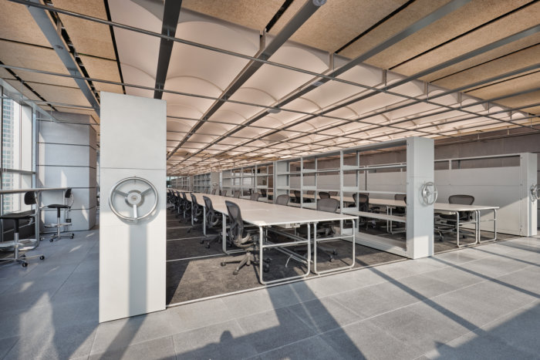
하이브 신사옥 내 사무 공간에서 눈에 띄는 건 모빌랙이다. 수납을 해결하면서도 공간을 효율적이고 유연하게 쓰기 위한 장치다(Architects : FHHH friends + studio COM).
작년에 산업 디자이너 마르셀 반더스를 인터뷰했는데, 그도 사무실을 이 경험을 들려주면서 ‘우리가 공간을 만든 후부터는 공간이 우리를 만든다’는 말을 했다.
역시 세상에는 비슷한 생각을 하는 사람이 많다. 공감대가 형성된 화두란 결국 보편적인 진리 같다는 생각도 든다.
범위가 큰 동시에 깊은 작업을 진행했을 것 같다. 시스템을 정비한다는 건 브랜드의 근본에 관한 문제니까.
2019년 당시 번아웃이 심해서 좀 환기할 일이 필요했다. 내가 워낙 새로운 일에 관심이 많기도 하고. 물론 처음 리브랜딩 총괄을 제안받았을 때는 망설였다. 아무래도 이직 후 첫 프로젝트가 중요하니까. 그런데 나의 과제 중 하나였던 걸그룹은 오디션부터 시작해서 어차피 준비하는 데 시간이 걸릴 수밖에 없는 일이고, 리브랜딩이 회사 차원에서는 굉장히 중요한 일이기도 해서 받아들였다. 한국 엔터테인먼트의 ‘업의 특성’에 대해 나만큼 잘 아는 사람도 드물 것이고, 환기가 필요한 나에게도 의미 있다고 생각했다. 특히 신사옥으로의 이전 계획은 리브랜딩 프로젝트를 시각화하는 데 있어 큰 매력 요소로 다가왔다.
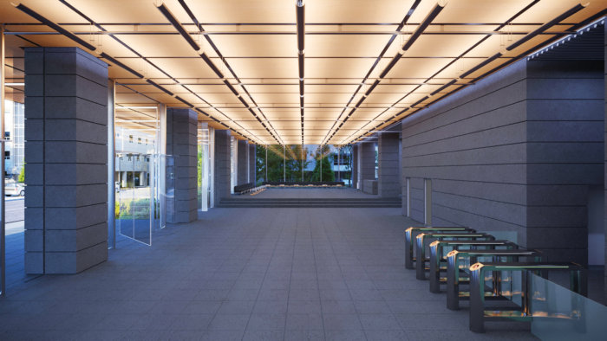
건물 로비 중 일부. 직접 제작한 조명과 콘크리트 패널, 목재 외에는 치장하지 않아 담백한 인상이다(Architects : FHHH friends + studio COM).
크리에이티브 디렉팅의 핵심은 ‘시각화’다. 공간 역시 시각화를 펼칠 플랫폼이 되어주지만, 훨씬 입체적이고 가변적인 데다 사옥은 거대한 규모라는 문제도 있는데.
브랜딩이라고 하면 그래픽에 한정해 생각하는 경우가 있는데 나는 그 개념이 늘 지루했다. 그래픽의 가치를 공간으로, 그러니까 2D를 3D, 4D의 개념으로까지 확장할 수 있지 않을까? 내가 공간에 워낙 관심이 많다. 11년 전에 내 집을 구하면서 온전히 내 마음에 드는 공간을 만들기 위해 1년 여에 걸쳐 흔치 않은 방식으로 공사를 했다. 그때 경험으로 배운 게 있는데, 공간은 교체 주기가 길어서 최초 작업시 제대로 잘해야 한다는 점이다. 어디에도 없는 새로운 오피스를 만들어보고 싶었다. 새로움을 위한 새로움보다는 구성원들에게 공간이라는 진짜 복지를 제공해주고 싶다는 열망이 있었다. 늘 음반으로 세상을 놀래키고 싶다고 생각했는데, 그와 비슷하다.
음반의 시각 디자인, 사진, 영상 작업 등은 내 의지대로 어느 정도는 컨트롤할 수 있다. 공간의 경우엔 이미 주어진 조건을 품고서 작업을 시작해야 하는 면이 있는데, 그 점에서 도전이라고 할 만한 것이나 화두는 뭐였나?
‘스마트’하게 일하는 방식에 대한 고민. 이번 프로젝트를 함께한 설계사가 한 말이 기억난다. ‘우리 같은 사람은 늘 없던 일을 시도하기 때문에 피곤할 수밖에 없다’고. 일을 제대로 진행하기 위해서는 기존의 관성, 낡은 관행과 부딪칠 수밖에 없다. 관행도 본디 생겨난 이유가 있기 때문에 무조건 부정적으로 치부할 수는 없는데, 조직의 규모가 클수록 관성적인 사고 방식이 빈번하게 작동한다. 그러다 보면 본질을 놓치는 경우가 허다하다. 결과나 맥락보다는 처리에 급급하다 보니 본질을 놓치는 거다. 관행에서 벗어나 일을 처리하면 결과를 눈으로 보기 전까진 힘든 과정을 거쳐야 한다. ‘새로움’이란 누군가에겐 쉽게 보이지 않는 내용이고, 그걸 이해시키기까지 상당한 어려움이 있다.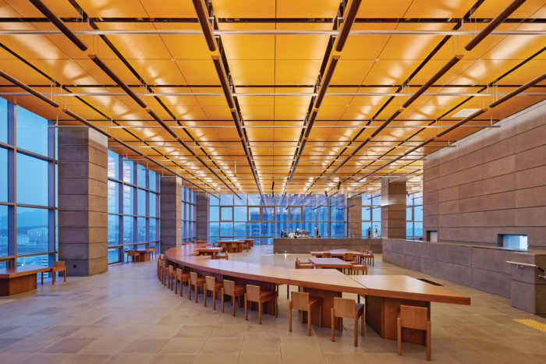
전망을 즐기며 질 좋은 커피를 마실 수 있는 카페. 스페셜티 커피 브랜드 프릳츠와 협업해 제공한다.
우리 모두는 관성이라는 개념이 나쁘다는 걸 머리로 알지만, 정작 행동과 선택을 할 때는 관성이 관성이라는 걸 모르기도 한다. 뭔가와 부딪칠 때 취할 수 있는 방법은 지난하게 싸우거나, 내가 믿는 ‘본질’을 좋은 결과물로 증명하는 일 아닐까?
그래서 일이 본격적으로 시작된 후, 설계사들과 한 팀이 되어 머리를 맞대고 풀어낼 숙제들을 함께 고민했다. 규모가 큰 일을 진행하다 보니 예상치 못한 문제들이 도처에 있었고, 그때마다 문제를 풀기 위해 작은 것부터 공부해야 했다. 공간의 분위기는 빛과 소리에 크게 좌우된다고 생각한다. 일하기 좋은 환경의 빛을 구사하자니, 연색성 개념부터 눈의 피로도를 더는 연출 등등을 익히며 일일이 샘플 테스트를 하는 식이었다. 설계사들과는 약 1년 반 동안 콘셉트 기획부터 시공과 검수까지 매주 함께했다. 하루에도 열 두 번씩 신사옥 프로젝트를 수락한 스스로를 자책하기도 했고, 원래 잘 우는 타입이 아닌데 울기도 여러 번 울었다. 하지만 서로 유의미한 가치를 위해 일한다는 사실이 원동력이 되어주었다. 치열하게 함께 고민해준 설계사들과 우리 팀원들에게 고맙다. 결과적으로 지금은 가보지 않았던 길로 멋진 종착지에 달했다는 기분이다.
1년 반 동안의 시간을 돌이켜보니 말한 것처럼 ‘스마트’한 방식으로 돌아갔나?
‘스마트’라고 하면 압축적이고 조직적이며 시스템적인 개념을 연상하기 쉬운데, 본질에 가장 충실히, 빨리 닿을 수 있는 자기만의 과정을 찾는 일이 진짜 스마트한 방식이 아닐까. 그걸 신사옥을 둘러싼 경험을 하면서 다시 한번 절감했다.
전에 없던 걸 만들어내는 일의 본질에는 창의성이 있지 않을까? 창의적 공간이 창의적 사고를 만든다고 많이들 말하는데, 현실은 창의적 사고를 해야 하는 직업인도 어쩔 수 없이 보편적인 사무 공간에서 일한다는 거다. 공간이 조성해주는 창의성을 위해 중요하게 여긴 키워드가 있나?
키워드로 말하기엔 어려운데, 한마디로 ‘강요나 강제가 없는’ 개념을 떠올렸다. 신사옥 공간을 위해 견학과 리서치를 하다가 재밌는 사실을 하나 발견했다. 기업들이 공간을 운영하는 데 있어 직원 복지를 근거로 의외로 유희적 인테리어를 강요한다는 점이다. 휴식을 위한 공간에 울긋불긋한 형형색색의 집기들, 어린 아이들이 좋아할 것만 같은 편의 시설을 매치한 경우가 많다는 게 놀라웠다. 휴식을 취하는 다양한 방법이 있겠지만 내가 볼 때 휴식에 대한 암묵적인 강박이 있는 것 같았다. 휴식도 배려라고 생각한다. 휴식이야말로 누구도 강제할 수 없는 거다. 좋은 것은 그 좋다는 이유만으로 어쩔 수 없이 강요되기 쉽다. 강요하지 않으면서 자연스러운 유도를 이끄는 세련된 방식을 익히는 것 또한 중요하겠구나 싶었다.
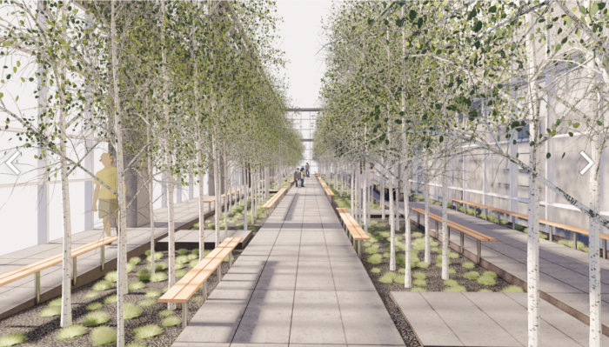
자작나무 200여 그루가 들어선 19층 외부 정원 COMB. 구성원들에게 엉킨 생각과 마음이 있다면 본연의 상태로 빗을 수 있길 바란다는 이야기가 예쁘다.
신사옥에서 당신이 말하는 휴식을 위해 가장 공들여 조성한 공간은 어디인가?
내가 생각하는 오피스란 ‘전문가들의 집합 시설’이다. 따라서 ‘리스펙트’가 있는 공간이 필요하다. 그런 맥락에서 포기할 수 없었던 곳이 건물 맨 위층인 19층의 공중정원이다. 거기에 COMB이라는 이름도 붙였다.
COMB? ‘빗’ 말인가?
자작나무가 길게 늘어선 모습을 상상하자니 촘촘한 빗이 떠올랐다. 콤. 어감도 깔끔하면서, 빗이 엉킨 머리카락을 풀어주니까. 아무리 멋진 건물이라도 초록이 주는 싱그러움의 가치까지 구현할 수는 없다. 엉킨 생각과 마음이 있다면 본연의 상태로 빗을 수 있길 바라는 마음으로 지은 이름이다.
4층짜리 건물 옥상에 나무를 심기 위해 고생한 이의 일화를 들은 적이 있다. 19층짜리 고층 빌딩의 꼭대기에 자작나무들이 들어서는 데 사연은 없나?
콘크리트 건물 내에서 생착이 쉬운 수종이 아주 한정적이다. 그중 자작나무의 생착률이 높다고 한다. 고층에 있는 정원이다 보니 어쩔 수 없이 사면이 막힌 좁고 긴 형태라, 그 공간을 답답하지 않게 하려면 가늘고 긴 수종이 적합했다. 쉬운 일은 아니었다.
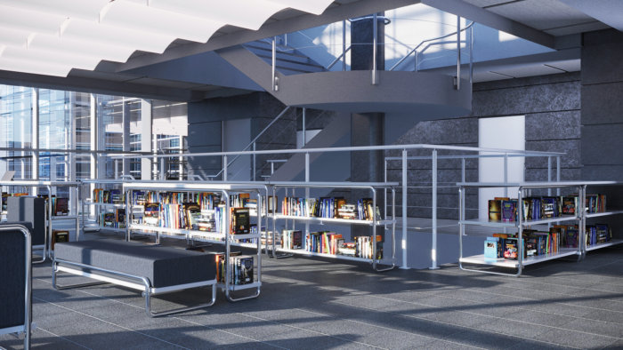
라이브러리 겸 라운지의 렌더링 이미지. 개인이 일부러 구입하기엔 부담스러운 가격의 아트 북을 비롯해 회사 내 각 레이블의 A&R팀이 엄선한 트랙 리스트로 꾸민 청음 시설이 마련된다.
엔터테인먼트의 CBO라는 직함을 달고 있지만, 뭔가를 만들고 표현하고자 하는 욕구는 여전히 당신의 동력일 거라 생각한다. 그런 아티스트 기질과 총괄하고 이끄는 리더의 기질은 좀 다를 텐데, 그 두 가지가 얼마나 균형을 이루고 있나?
예전에 일 관련해서 뇌 검사를 받은 적이 있는데, 좀 재밌는 결과가 나왔다. 본격 검사 전 구두 문진상으로는 내가 ‘전형적 우뇌형’이라는 소리를 들었다. 그리고 제대로 프로그램 검진을 했더니… 좌뇌와 우뇌의 사용 비율이 정확히 5 대 5였다(웃음). 연구원이 설명하길 사회생활을 하며 스스로 밸런스를 잡으려고 노력한 결과 같다는데, 그 말에 정말 수긍했다. 나름대로 내 역할과 의무에 대해 끊임없이 고민하고 스스로 주지하는 편이다. 사람은 모두 주어진 역량과 책임이 다르다. 그것부터 인지하고 인정해야 이전에 없던 결과를 만들 수 있는 것 같다. 그런 결과들이 모여 세상의 흐름을 조금이나마 바꿀 수 있는 것이고. 내가 클라이언트라는 입장으로 존재함으로써 일의 흐름을 바꿀 수 있다는 점을 스스로 파악하고 있다. 물론 그 안에서 작업자로서의 내 역할도 중요하다. 큰 지붕 아래서 균형을 잡으려고 노력 중이다.
오랫동안 당신은 엔터테인먼트 업계에서 크리에이티브 디렉팅 일을 해왔다. 그 일을 포함한 브랜드 총괄과 크리에이티브 디렉팅은 얼마나 다르거나 비슷한 일이던가?
나는 18년간 아티스트 브랜딩 총괄을 해온 것이나 다름 없기에 사실 전혀 별개의 일로 느끼지 않았다. 브랜딩은 정리정돈하는 일과도 비슷하다고 생각한다. 브랜딩의 개념을 낯설어 하는 후배에게 쉽게 설명하기 위해 했던 비유인데, ‘내 공간에 맞는 물품을 잘 고르고 배치, 사용해서 남들에게 내 이미지를 어떻게 각인시킬 것인가’에 대한 고민과 비슷하다는 말이다. 어떤 정리 정돈법인가에 따라 보통 원하든 원치 않든 어떤 ‘인상’이라는 것이 생긴다. 아티스트 브랜딩도 그렇다. 관련 콘텐츠를 어떤 이유로 만들고, 선택하고, 홍보하느냐에 따라 각기 다른 아티스트의 이미지가 형성된다. 그래서 좋은 브랜딩의 영역은 단순히 BI, 공간을 만드는 데서 그치지 않는다. ‘만들었다’에서 끝나는 게 아니라 지속 가능한 관점에서 유지, 보수, 활용해야 한다.
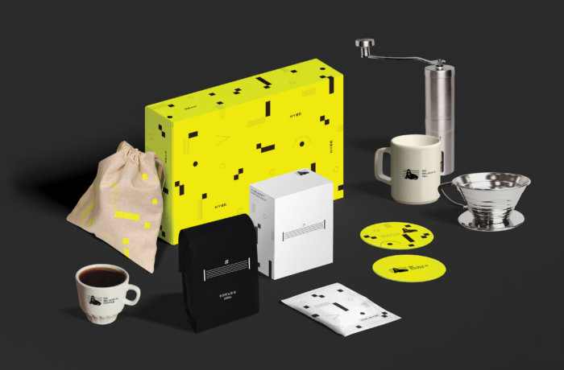
민희진은 일과 커피가 재밌는 관계라고 생각한다. 프릳츠와 협업해 새로운 블렌드를 만들고, 하이브의 메시지와 스타일을 담아 구성원들에게 선물할 키트도 마련했다.
3월 19일, 빅히트 엔터테인먼트의 새 이름인 ‘하이브’와 신사옥 내부 모습이 공개된다. 특히 신사옥은 반년 전부터 뉴스 아이템이었고, 국내엔 정말 혁신적이거나 특별한 대규모 사옥이 드물기 때문에 주목도가 높을 것이다. 새로운 오피스를 창조했다는 자신감이 드나?
브랜딩은 우리의 태도를 유도하고, 그런 태도가 쌓여 비로소 원하는 브랜드의 모습을 갖출 수 있다고 생각한다. 따라서 우리 신사옥 또한 단순히 내가 새로운 방식으로 특별한 공간을 만들었다는 데 의의가 있지 않다. ‘새로움’은 시간이 지나면 사라지는 관념이다. 어찌 보면 신기루 같다. 나는 회사의 새로운 얼굴과 공간을 만든 게 아니다. 우리에게 맞는 태도를 위한 근간을 마련했다고 생각한다.
‘뒤구르기를 하며 봐도 민희진’이라는 댓글이 있는 건 당신의 손길이 닿은 곳에서 배어 나오는 인상 때문이다. 크리에이티브 디렉팅을 하는 민희진은 눈에 바로 보이지 않는 단서들을 심어놓고, 그것들이 차츰 연결되어 하나의 세계를 만들도록 하는 특징이 있었다. 그런 표현을 취한 자신을 생각하면, 그 근본적인 욕구는 뭐였을까?
리브랜딩과 신사옥 작업을 하면서도 느꼈는데, 나는 확실히 ‘숨겨진 진짜’를 좋아하는 게 맞다(웃음). ‘진짜’는 표면만 봐서는 제대로 파악할 수가 없다. 상대와 게임을 하듯 일부러 알려주지 않겠다는 것이 아니다. 그저 모르면 모르는 대로 직관적으로 받아들일 수 있도록 하고, ‘알고 보니’ 그런 마음이구나 알아주면 고마운 일이다. 틀려도 상관 없다. 순리대로 진행되는 과정 중에 의도치 않은 새로운 깨달음이 생긴다. 모르고 지나가게 된다고 해도 그 또한 운명일 것이고. 이런 예상치 못한 나비효과들이 쌓여 흥미로운 일도 벌어진다. 주입 되어 파악된 정보로 느낀 감정과 스스로 발견하고 깨닫는 감정은 크게 다르다. 좋은 줄 몰랐다가 언젠가 스스로 ‘좋구나!’를 느껴보면, 깨닫는 그 순간이 크게 각인되어 잊히지 않는 귀한 기억이 된다. 내가 예전에 작업한 것들, 지금의 리브랜딩과 신사옥 일도 다 그런 마음으로 만들었다.
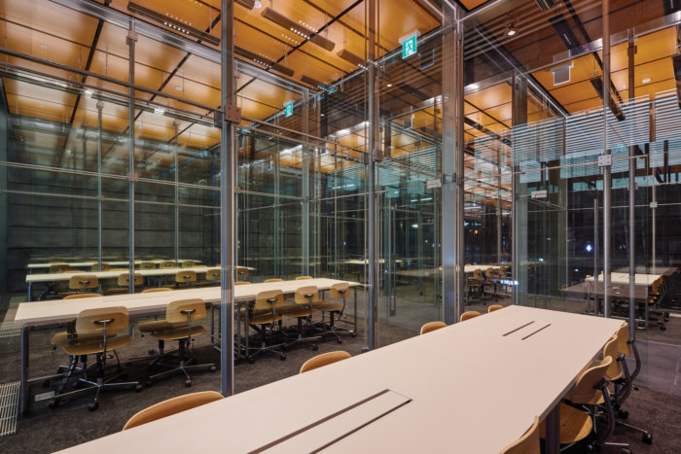
로비와 연결되는 내방객 회의 공간. 구성원 회의실과 마찬가지로 케비 체어(Kevi Chair)를 배치했다. 기능성과 디자인을 모두 고려한 선택.
혹시 신사옥에도 당신 스타일대로 소소한 단서랄까 코드를 심어놓았나?
많다(웃음). 기본 자재, 의자, 조명 하나까지 관여하지 않은 일이 없고, 고민하지 않은 일이 없다. ‘아무도 이렇게 일하지 않는다’고 만류하는 소리도 들었는데, 그건 그들이고 나는 나다. 회사 구성원이 1천 명 정도라 일면식도 없는 분이 많지만, 나는 그들에게 최대한 좋은 것만 주고 싶었다. 내가 사용해보고 좋은 것들, 써보면 좋을 것들.
당신의 커리어를 생각하면 작은 단위로는 앨범 커버 작업부터 시작해서 뮤비와 같은 영상, 사진, 콘셉트 기획, 공간과 엔터테인먼트라는 기업 브랜딩까지, 소화하는 영역이 다채롭고 커졌다. 때마다 얼마나 버거운 도전이었나? 혹은 그 모든 게 당신에겐 결국 하나인가?
버겁다기보다는 당연하게 받아들였던 것 같다. 모든 것은 다 연결되어 있다. 예를 들어 좋은 뮤직비디오를 만들려면 좋은 음악이 선행되어야 한다. 그래서 예전에도 나는 음악에 대한 의견을 많이 냈다. 그러다 보면 업무의 경계가 자연히 사라지는 식이다. 일한 지 7년차 쯤 됐을 때인가, 다른 직종의 친구가 나더러 왜 이직을 안 하느냐고 묻더라. 능력 있다면 보통은 몸값을 높여 이직하는 게 대세인데 한곳에 너무 오래 있는 것 같다고. 그때 그 친구에게 말했다. ‘내가 아직 숙제를 다 못 끝냈다’고.
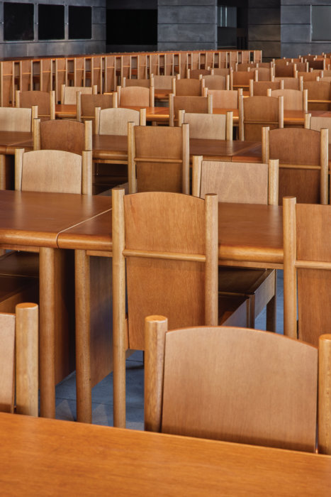
직접 제작한 가구로 채운 사내 식당(Architects : FHHH friends + studio COM).
케이팝을 지탱하는 크리에이티브 디렉팅의 대모에게 몸값 상승을 위한 이직의 기술을 논하는 건, ‘진짜’를 모르시는 말씀… 들어보니 당신은 놀랍도록 자가 동력 인간 같다.
일이라는 게 시작과 끝이 참 다르다. 끝을 한번 내보면 놀랍게도 가능성이 더 늘어나 있다. 하나하나 프로젝트를 완수할 때마다 일의 지경이 늘어나고, 기회의 여지가 생기니까, 그다음엔 또 다른 시도를 해볼 수 있는 거다. 나는 그때그때 애써 벌여놓은 기회 때문에 오래 일할 수 있었다. ‘어디까지 해볼 수 있을까?’ 하는 마음으로. 하고 싶은 일이 생기면 별로 주저함이 없다. 신사옥 일도 마찬가지였다.
당신이 직접 카메라 들고 사진 촬영도 한다. <더블유>에도 ‘사진가 민희진’이 남긴, 여전히 케이팝 커뮤니티에서 회자되는 화보가 있다. 나 민희진의 사진 좋아한다. 앞으로도 종종 찍을 생각 있나?
내 사진을 좋아해준다니 정말 너무 기쁘다(웃음). 사진 찍는 일이야말로 유일하게 부담 없는 취미다. 아무래도 나는 사진을 그림으로 대하게 되더라. 그러다 보니 후반 작업을 전부 직접 하고, 그 과정이 본격 창작의 과정처럼 느껴지기도 한다. 그 시간이 너무 즐겁다. 사진에 관한 이야기만 지금부터 다시 한참 할 수 있을 것 같다. 앞으로도 꾸준히 찍어볼 계획이다.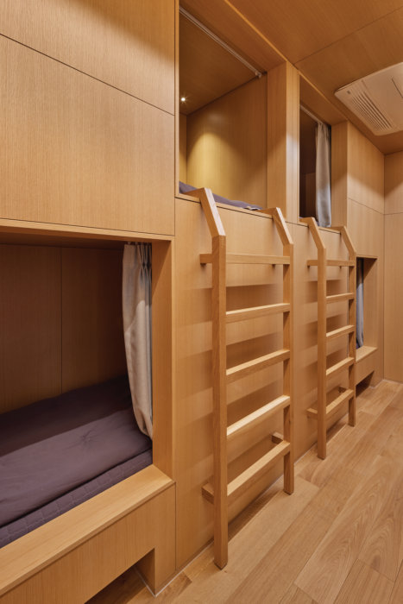
직접 제작한 가구로 채운 수면 시설(Architects : FHHH friends + studio COM).
잡지사나 패션 관련 업종에서 어시스턴트 면접을 볼 때만 해도 비주얼 디렉터 혹은 크리에이티브 디렉터가 꿈이라고 말하는 학생이 적지 않다. 모든 업계에서 그런 호칭이 어느 순간 흔해졌는데, 일찍부터 케이팝에서 그 개념을 만든 인물이 민희진이라는 걸 부정할 사람은 없다. 그 점을 생각하면 어떤 마음이 드나?
우리 어린 팀원들이 언젠가 나한테 그러더라, 자기들은 ‘민희진 키드’라고. 울컥했다. 누군가의 인생에서 가장 좋은 시절에 아름다운 추억으로 떠올려지는 것보다 더 환상적인 일이 있을까? 너무 고맙고, 말로 형용할 수 없는 감정이 생겼다. 미혼이지만, 이미 자식을 여럿 둔 든든함이랄까 묘한 책임감이 든다. 어딘가에서 내 작업을 좋아해주고, 스스로 ‘민희진 키드’를 자처하는 분들에게 진정으로 감사함 이상의 마음이 있다. 어떻게 보답하나.
세상을 놀라게 하고 싶은 창작자들이 정작 자신이 사는 집은 원하는 대로 만들어놓지 못한 경우를 자주 봤다. 오피스가 아닌 당신만의 공간도 민희진답게 꾸며놨나?
집 공사를 할 때 작업자들이 의아해하면서 종종 물었다. ‘이곳은 일반 가정집이 아닌가 봐요?’
당신은 SNS 활동도 하지 않는 사람이라 이런 인터뷰를 하기 전까지는 알려진 게 거의 없었다. 가장 사적인 공간에서의 민희진은 어떤 모습인가?
글쎄. 뭘 하든 어디서든 늘 함께했던 건 음악인 것 같다. 음악으로 찰나를 떠올린다. 11년 전 한창 집 공사 중이던 여름밤, 철거된 빈집에 가끔 들렀을 때의 추억이 생각난다. 통창을 활짝 열어두고 혼자 음악을 들었다. 빈 공간에 덜렁 하나 있는 의자에 앉아서 아직 포장도 벗기지 않은 큰 테이블 위에 발을 올리고 키보이스의 ‘해변으로 가요’를 무한 반복했던 순간. 천국 같았다.

